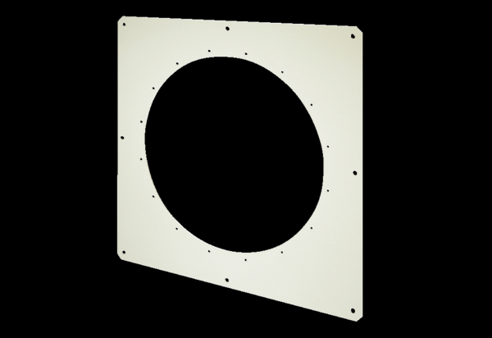Čtvercová základna QW 100Obsah dodávky: 1 kusSortiment: C
Typové číslo: 0053.0016Výrobce: MAICO

